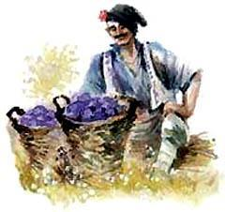Всем хорош Хитрый Петр - и умен, и ловок, и собой пригож. Только вот жены у него нет. Решил Хитрый Петр жениться. Да только где найти жену себе под стать - и красивую, и работящую?Думал-думал Хитрый Петр и придумал вот что. Росло у него в саду сливовое дерево с невиданными сливами - не то с большое яблоко, не то с маленький кулак. Набрал удалец полную тележку слив и в базарный день выкатил ее на рыночную площадь.- Эй, сюда, молодицы! Подходите, пригожие девушки! Сливы! Сливы! Продаю сливы без денег!Набежали люди: как это торгуют без денег? А Хитрый Петр объясняет:- Берите, хозяйки, сливы, и ни единой стотинки с вас не возьму. Только продаю я сливы за мусор - сколько мусора, столько и слив.Всполошился народ, побежал по домам. Хозяйки пыль столбом подняли - мусор в корзинки да мешки собирают, дочек на площадь посылают.

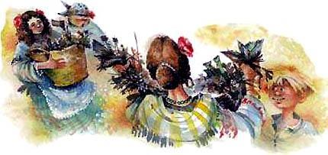
Вот уж площадь заполняется: одна в ведрах мусор из дому несет, другая корзинку за собой волочит, третья кряхтит, тележку с мусором перед собой катит. Конечно, некоторые несли и в лукошке - не у всех дома мусору было в достатке. Но слив всем хватило, Хитрый Петр только успевал отвешивать, да пошучивать:- Какой у тебя, девица, мусор отборный да крупный!Все! Кончились сливы. Начал народ расходиться, а Петр что-то опечаленный стоит - понимает, что не удалась его затея. Вдруг видит он - идет через площадь девушка, несет что-то в платочке и плачет-заливается.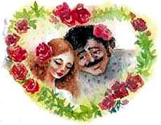- Кто это? - спрашивает Петр.- А это сиротка Даниела, - ему с усмешкой другие хозяйки отвечают, - у нее-то, у бедняжки, своего мусора никогда не бывает, это уж она у соседки заняла пригоршню. Видать, не полакомиться ей сливами вдоволь…- Эй, Даниела, - закричал тут Хитрый Петр, - пойдешь ли ты за меня замуж?Вытерла слезы Даниела, и увидели все, как сияет ее прекрасное лицо.Тут и свадьбу сыграли, и стали они жить-поживать. Хитрый Петр, конечно, свои шутки не забросил - недаром про него вся Болгария истории рассказывает, - но перестал проделками людей обижать. Говорят - это от Даниелиного сливового варенья. Больно уж оно сладкое да вкусное.

